

Забытые игры для мальчиков.
  - консультация для педагогов

О.В.Гридина, воспитатель МБДОУ №41 «Рябинушка», 2019г
Не откроем ничего нового, если скажем, что ребята любят померяться силой. Единоборства интересны тем, что позволяют им и в себе увериться, и другим показать свою силу. Необходимо направить эту силу в нужное русло.

«Перетяжка каната»
Перетягивание каната – излюбленное занятие многих поколений. Для этого необходим канат, не очень толстый, длинной 3-4 метра.
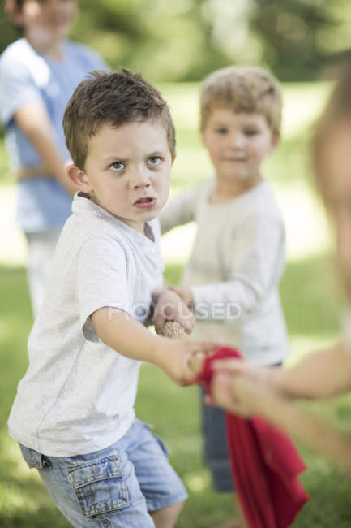
Перетягивать его можно попарно или группами. Если в силе соревнуются двое, то на земле чертят два круга диаметром 2 метра на расстоянии 1 метр друг от друга. Взявшись за канат два соперника, стоящие в кругах, начинают тянуть его каждый к себе. Задача – вытащить соперника из круга или заставить его отпустить канат. Разнообразить эту забаву можно, если договориться тянуть канат одной рукой или двумя. А, может, силач готов один противостоять двоим.
Если же состязается целая команда, то на земле чертят линию. Побеждает та команда, которая перетянет противника на свою сторону.

«Ладонь в ладонь»
В этой игре важно исходную стойку – ноги сомкнуты, носки и пятки вместе – сохранять во что бы то ни стало. В такой стойке соперники стоят лицом друг к другу, между ними на земле проведена черта. Надо постараться вывести соперника из равновесия – тогда он волей-неволей, чтобы не упасть отставит ногу назад и заработает штрафное очко. А возможно он сделает шаг не назад, а вперёд и тогда точно проиграет.
«Тянем – потянем»
В эту забавную игру «репка» играли когда-то в Вятке. Тот, кому довелось быть репкой, крепко цепляется за ствол дерева или столб. Сзади за талию его хватает второй игрок, за ним третий и т.д. Игроки пытаются «выдернуть репку». Если это удастся, важно удержать равновесие.
А вот игра «редька», в неё играли в Туле. Играющие садятся вереницей, один сзади другого, напротив такая же команда. Первые игроки крепко хватают друг друга за руки и тянут каждый к себе. Побеждает та команда, которая первая «вытянет редьку» соперника.
«Городки»
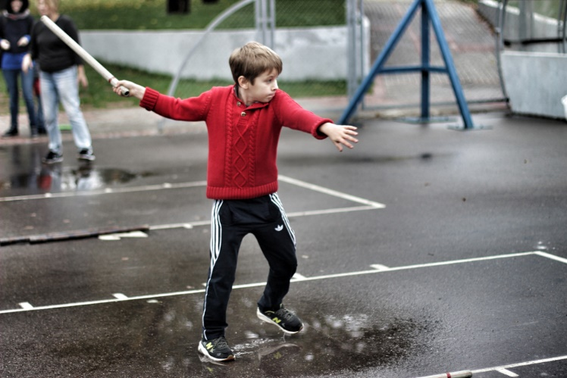
Среднерусские рюхи, сибирские чухи, кубанские клетки, украинские скракли – как только не называлась эта действительно народная игра. Разнообразны были не только названия, но и правила. Хотя одно правило всегда оставалось общим: из «города» отмеченного на земле, надо битой выбить установленные в нём городки. Сегодня эта игра официально признана видом спорта. Что нужно для этой игры: деревянные чурки – городки, бита и площадка.
«Город» - квадрат со стороной 1,7 – 2 метра. На расстоянии 9 -10 метров (для детей расстояние сократить) чертят линию – кон, и на вдвое меньшем расстоянии линию полукона. С этих линий производятся броски.
Первый бросок по фигуре с кона, если из «города» выбит хотя бы один городок – следующие броски с полукона. Побеждает тот, кто выбив все городки сделал меньше всех бросков.
«Городки без бит»
Проведите на земле линию в шесть шагов и разделите на шесть частей.
На середине черты поставьте один городок. Ещё для игры понадобиться теннисный (или другой небольшой мяч). Два игрока встают на края линии и броском мяча стараются продвинуть городок в сторону соперника. Побеждает тот, кто продвинет городок дальше.
«Дальше бросишь, ближе бежать»
Два игрока-соперника стоят у одной черты, у каждого в руках биты с отметкой. По сигналу каждый бросает палку и бежит, но не за своей, а за палкой соперника. Кто первый вернётся к черте, тот и победил.
«Три ямки»
В этой игре можно обойтись без мяча и биты. Необходимо выкопать три ямки на одной линии в шаге одна от другой. Игрок отходит от ямок на 4 -6 метров и бросает камешек в первую лунку. Если бросок был удачным, то следующий камушек он бросает уже во вторую лунку и так далее, затем в обратном порядке. Пропускать лунки нельзя. Тот, кто первый справится с заданием, получает звание мастера.
«Ринго»
Название этой игры к боксу отношения не имеет. Игру предложил известный польский фехтовальщик Влодзимеж Стрижевски. Он уверял, что она отлично развивает гибкость рук, подвижность пальцев, ну и конечно ловкость, меткость и глазомер.
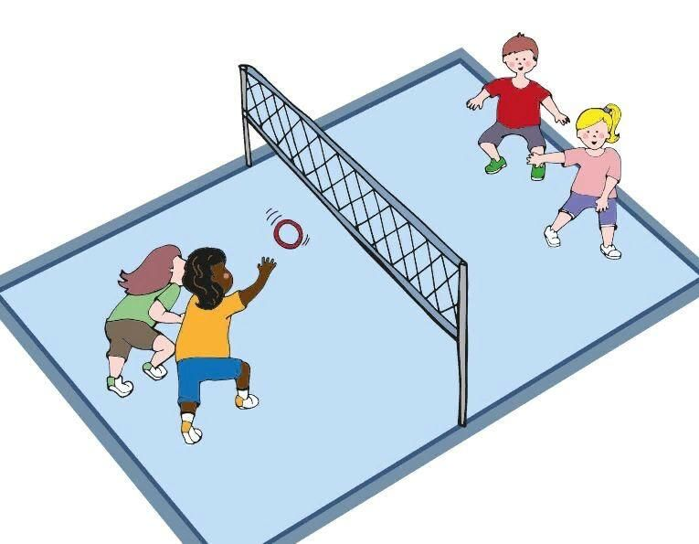
Для игры необходимо резиновое кольцо, которое можно сделать из трубки диаметром 15-20мм.
Сначала просто попробуйте бросать друг другу кольцо и ловить его. Это можно делать любой рукой, бросать тебе придётся той рукой, которой кольцо поймано.
Затем можно пройти на волейбольную площадку и попробовать проделать это через сетку (если нет сетки – просто через натянутую верёвку). Проигрывает тот, на чьей площадке упало кольцо.

Эти незамысловатые и знакомые нам с детства игры помогут детям решить проблему свободного времени, улучшить физическую форму, развить ловкость, внимание, глазомер и решить некоторые познавательные задачи.

